"Эта удивительная жидкость".

Цели: углубить знания о воде: о его распространении, строении, свойствах и значении.
Задачи: закрепить понятия «вода», «состояние воды», «строение молекулы воды», «вода в природе»;
расширять знания учащихся о широко распространенном в природе веществе, о важности воды; развивать мышление, умение обобщать и делать выводы;
воспитывать интерес к предмету, взаимоуважение.

Оборудования: глобус, презентация к уроку, «живая», «мертвая», газированная, дистиллированная, родниковая, водопроводная вода и вода из речки, стаканы, индикатор универсальный, схемы строения молекулы воды, модели кристаллической решетки

Ход мероприятия.
Все ли мы знаем об удивительном веществе – воде? Давайте попробуем представить, как бы выглядела наша планета, если бы исчезла вся вода. Пересохли бы моря и океаны и покрылись толстым слоем соли, раньше растворенных в воде. Погибли бы растения и животные. Поэтому сегодня мы поговорим о воде.
Вопросы:
- назовите физические свойства воды, которые вам уже известно. (прозрачная, бесцветная, без вкуса и запаха, текучий).
- агрегатное состояние воды. (твердая, жидкая и газообразная).
- почему мы должны беречь воду? (96% воды – соленая, её нельзя пить, а всего 4% - пресная вода).
- водная оболочка Земли. (гидросфера).
- состав гидросферы. (воды Мирового океана, суши, атмосферы. 96% всей воды на планете приходится на Мировой океан).
- какие океаны вы знаете? (Тихий, Атлантический, Северный Ледовитый, Индийский, Южный).
- что называют морем? (часть океана, которая вдается в сушу).
- перечислите воды суши. (реки, озера, болота, ледники, подземные воды).
- расскажите об атмосферной воде. (в атмосфере содержатся водяные пары, капельки воды, кристаллики льда).

Посмотрите, ребята, разные виды воды (на столе учителя минеральная газированная, дистиллированная, щелочная и кислотная, родниковая, водопроводная вода и вода из речки). Определим вместе в каком стакане какая вода (по внешнему виду, с помощью индикатора). Но сначала вспомним русскую народную сказку об «Иване-царевиче, Жар-птице и Сером волке». В сказке рассказывается о «живой» и «мертвой» воде. А вы знаете, что такая вода может существовать? «Живую» и «мертвую» воду можно получить на уроках химии. «Живая» вода – щелочная, «мертвая» - кислотная.
Из уроков химии вам уже знаком строение молекулы воды. Давайте, в первую очередь вспомним ее состав. Молекула воды состоит из одного атома кислорода, связанного ковалентной связью с двумя атомами водорода H₂O (формула воды). В молекуле воды главное действующее лицо - атом кислорода. Вспомним его энергетическую диаграмму:
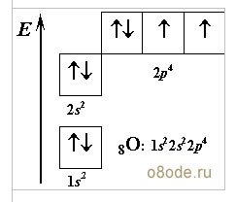
Два неспаренных р-электрона атома кислорода О очень реакционноспособны. Они всегда готовы образовать химические связи с двумя s-электронами атомов водорода.
Рис. Так выглядит перекрывание р-орбиталей кислорода с s-орбиталями двух атомов водорода:

Таким образом, из двух атомов водорода и одного атома кислорода получается угловая молекула воды которую можно условно изобразить еще так:
Рис. Молекула воды имеет угловую форму:
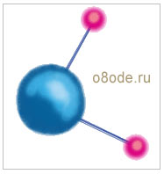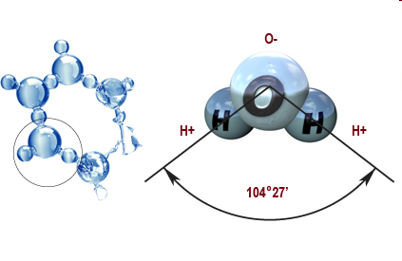
Поскольку атомы водорода друг от друга заметно отталкиваются, угол между химическими связями (линиями, соединяющими ядра атомов) водород - кислород не прямой (90°), а немного больше - 104,5°. Химические связи эти полярные: кислород гораздо электроотрицательнее водорода и подтягивает к себе электронные облака, образующие химические связи. Вблизи атома кислорода скапливается избыточный отрицательный заряд, а у атомов водорода - положительный. Поэтому и вся молекула воды тоже попадает в отряд "химических полярников" - веществ, молекулы которых представляют собой электрические диполи.
-А теперь вам дается

Посмотрите на глобус. Голубым цветом изображается вода. Вы видите, что водоемы занимают в два раза больше места, чем суша. А вот какие интересные факты мы можем вспомнить. Самый большой из всех океанов –Тихий океан. В Тихом океане до 10 тысяч подводных гор. Филиппинское море – самое глубоководное море, его площадь больше 5,7млн. км². Самое мелководное – это Желтое море, его глубина не превышает 100м. Красное море является самым соленым и теплым морем на планете, в него не впадают реки. Море Уэдделла (у берегов Антарктиды) славится своей самой прозрачной морской водой. Белый предмет, брошенный на глубину 79м, остается видимым невооруженным глазом. Самое большое содержание золота в морской воде было обнаружено в Балтийском море. Нил – самая большая в мире река, её протяженность – 6671км. Каспийское море является крупнейшим озером мира. Его площадь составляет 371тыс. км², что равно территории Греции и Великобритании. Самое глубокое озеро в мире – Байкал, его глубина – 1620м.
-Вы уже знаете, что и в нашем организме есть вода. Без пищи человек может прожить 2 месяца, а без воды – не более 3 дней. Даже верблюд, «корабль пустыни», не может прожить без воды больше 8 дней. А теперь вспомните, какое значение имеет вода? (Вода кормит и поит все живые организмы. В организме вода выступает в роли хорошего растворителя. Вода работает на гидроэлектростанциях, вырабатывает электрический ток).
Вода окружает нас повсюду. Она вокруг нас: в морях и океанах, озерах и реках, снеге и дожде, в еде и питье, в льдинах и водопроводных трубах. Мы сами на 2/3 состоим из воды. Вся жизнь на Земле не может существовать без воды. Загрязнение воды несет гибель всему живому. И каждый из нас должен бороться за чистоту воды. Давайте послушаем доклад посвященный охране водоемов, который подготовил один из вас.
Проверим ваши знания, ответьте на ряд вопросов.
- какое озеро самое глубокое в мире? (Байкал).
- какое озеро самое большое по площади в мире? (Каспийское море).
- какая река самая полноводная в мире? (Амазонка).
- какая самая длинная река в России? (Объ с Иртышем).
- какая самая многоводная река России? (Енисей)
- какой океан самый холодный? (Северный Ледовый океан).
- какой океан самый большой? (Тихий).
- как называются плавающие обломки материкового льда? (Айсберги).
- как называется самая глубокая впадина в океане? (Марианский желоб).
Расскажите по рисунку о круговороте воды в природе.

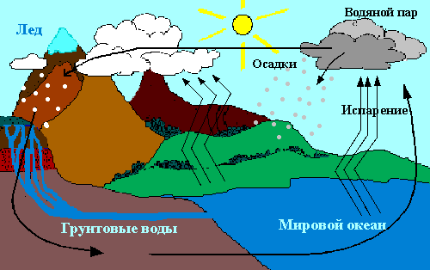

Итак, мы сегодня обобщили наши знания об удивительном веществе – воде. Вы теперь знаете, как важна вода для жизни на Земле. Давайте подумаем, что мы с вами можем сделать, чтобы сохранить водоемы в чистоте.
-Посмотрите на картинку и расскажите, что на ней неправильно.
